Fiche Enseignant.e
Kit AMAP en collège : faire le lien avec les paysan.ne.s

Nom de l’auteur : Bénédicte PELLOUX-PRAYER – Réseau AMAP Auvergne Rhône Alpes

Collège-Ville :

Date/Année : 2019-2020

Discipline 1 : Géographie  Discipline 2 : Technologie | Niveau : 5ème - 4ème
Domaine(s) de compétences :  Grille des domaines de compétences en Annexe 1 | Parcours : Avenir, santé, citoyen
Durée : 2h | Format de la séance :
Thématiques : | Objectifs de Développement Durable :  Fiche ODD en Annexe 2  ODD 1 :  ODD 2 :  ODD 3 :

Objectifs :
Indiquer ici les objectifs de la séance en relation avec la discipline, le programme, le projet, les “pétales”/ thématiques choisis…
- Définir l’agriculture locale.
- Identifier des paysan.ne.s qui seraient intéressé.e.s pour participer à la création de l’AMAP

Indications préliminaires pour le déroulé de la séance :
Indiquer ici les éléments utiles à la préparation de la séance, le matériel nécessaire, les outils utilisés, les intervenants, les déplacements si déplacement hors de l’établissement…
Identifier au préalable les sites ou interlocuteurs vers lesquels diriger les élèves pour la recherche de paysan.ne.s. Vous trouverez dans cette fiche quelques interlocuteurs présents sur tous les territoires. En fonction de votre territoire, vous pourrez trouver d’autres interlocuteurs qui vous aideront à trouver un.e paysan.ne.

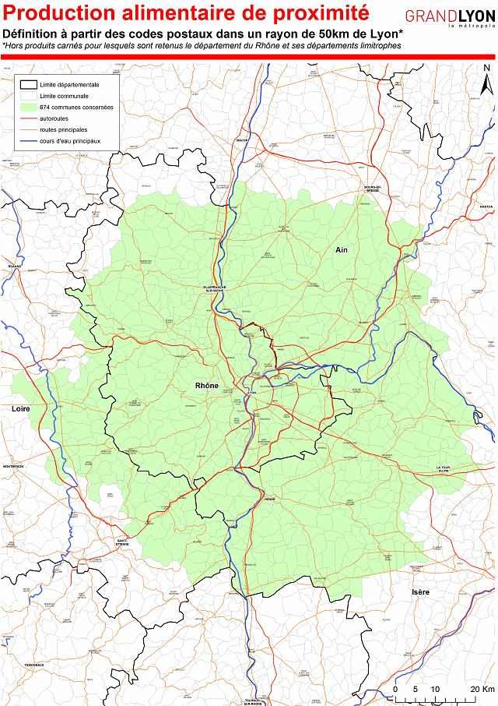
Une partie du travail peut être faite avec les élèves (définition de l’agriculture locale, identifier des interlocuteurs, les contacter…).

Vous pouvez mener cette séance en croisant géographie et informatique en faisant le choix de vous mettre en salle informatique, et de faire travailler les élèves sur des documents excel ou tableaux en ligne.

Favorisez une séance de 2h qui vous permettra de mener les différentes phases (remue-méninges, constitution du répertoire, mise en situation). Enfin, si vos élèves sont à l’aise, vous pouvez leur proposer d’appeler les interlocuteur.rice.s directement.

Liens avec le territoire
En amont, se renseigner sur la définition du “local” donnée par la collectivité compétente (mairie, métropole, département.
Ex: la Métropole de Lyon considère “local” tout aliment produit dans une ferme dans un périmètre de 50km autour de Lyon.
Les collectivités territoriales et EPCI sont des bons interlocuteurs pour vous donner des éléments d’état des lieux de l’activité agricole sur votre territoire, et potentiellement vous donner des pistes de paysan.ne.s.
Source : https://www.grandlyon.com

Eléments pour compléter la fiche élève :

Vous pouvez vous appuyer sur la fiche ci-dessous pour dresser un questionnaire pour vos élèves.
Indiquer ici le déroulé de la séance, les réponses aux questions posées dans les fiches élèves, les résultats, les compléments d’information, les remarques à évoquer lors de la séance...

Phase 1 :
Qu’est ce que l’agriculture locale ?
Quelle est la définition de l’agriculture locale selon-vous ?
Re-définir les différents circuits de commercialisation (circuits courts, circuits longs, en vente directe). Cf séance 1, grandes notions.
Quelle agriculture veut-on ?
Comment s’assurer que ces paysan.ne.s répondront bien au modèle agricole qu’on defend en AMAP ?
→ définir l’agriculture paysanne et l’agriculture conventionnelle (Charte de l’agriculture paysanne)
→ s’appuyer sur les associations (Réseau AMAP, Groupement Agriculture Biologique…) ou sur les labels (Agriculture Biologique, Nature&Progrès).

Phase 2 : Identifier des paysan.ne.s sur mon territoire
Objectif : créer une base de données de personnes à contacter pour trouver des paysan.ne.s partenaires

Auprès de quels organismes pourrais-je me renseigner ?
- Réseau AMAP local. Dans plusieurs régions de France, il existe des réseaux régionaux ou locaux d’AMAP qui accompagnent la création d’AMAP. N’hésitez pas à faire appel à eux. Ex en AURA : https://amap-aura.org/
- Chambre agriculture. La CA peut mettre en relation avec des agriculteur.rice.s. Cependant, les chambre sont en contact avec toutes sortes d’agriculteur.rice.s. Pour s’assurer que les personnes sont bien des paysan.ne.s répondant à la charte de l’agriculture paysanne et la charte des AMAP, mieux vaut contacter une association de paysan.ne.s. Ex en AURA : https://aura.chambres-agriculture.fr/
- Liste des marchés locaux : sur les marchés, notamment dits « de producteurs », on peut prendre contact avec des agriculteurs. La séance « sortie au marché » peut permettre de repérer les producteurs locaux et labellisés, et prendre contact avec elles/eux. Ex : https://www.marches-producteurs.com/
- Groupement agricultureurs bio local : il existe partout en France des GAB qui portent des noms différents selon le territoire. Habitués des AMAP, ils peuvent aider à la mise en lien. Et assurent que tous les paysan.ne.s de leurs réseaux sont certifiés. Ex en AURA : https://www.auvergnerhonealpes.bio/
- Collectivité locale : les services agriculture des mairies, métropoles, départements
- Lycées agricoles du territoire : https://www.educagri.fr/outils/recherche-par-geolocalisation.html
En salle informatique, proposer à vos élèves de chercher les coordonnées des différentes associations citées précédemment et d’en faire un répertoire.

Phase 3 : Jeu de rôle : présenter le projet d’AMAP
Objectif : s’entraîner à la prise de contact avec une personne ressource puis avec un.e paysan.ne.
Mise en situation par l’enseignant.e : l’AMAP du collège va être montée. On connaît déjà les informations clés (grâce aux séances de recueil des besoins) : nombre d’AMAPien.ne.s intéressés, taille et prix des paniers, lieu de livraison, jour et heure de livraison.
Les élèves en binômes prennent 5 minutes pour préparer :
- un speech de présentation du projet
- le rôle du paysan.ne à qui on propose le projet (doivent anticiper toutes les éventuelles questions).
Jeu de rôle : deux élèves rencontrent des paysan.ne.s et leur proposent le projet d’AMAP.

Pour aller plus loin :
Indiquer ici des idées afin d’élargir la réflexion, des commentaires sur la séance de manière à prendre du recul, des références pour approfondir le sujet (sites internet, articles, vidéos)…
Sources :
Indiquer ici la sitographie et toutes les références bibliographiques utilisées pour construire la séance.
- Confédération paysanne, Charte de l’agriculture paysanne, https://www.confederationpaysanne.fr/gen_article.php?id=10&t=Qui%20sommes-nous%20?
- Ministère agriculture, agriculture biologique : https://agriculture.gouv.fr/quest-ce-que-lagriculture-biologique
- Nature et Progrès : https://www.natureetprogres.org/
- Réseau AMAP Auvergne-Rhône-Alpes local : https://amap-aura.org/
- Chambre agriculture, Auvergne-Rhône-Alpes : https://aura.chambres-agriculture.fr/
- Liste des marchés locaux : https://www.marches-producteurs.com/
- Groupement agriculteur.rice.s en agriculture biologique d’Auvergne-Rhône-Alpes : https://www.auvergnerhonealpes.bio/
- Collectivité locale : les services agriculture des mairies, métropoles, départements
  - Plateforme du Projet alimentaire territorial de la Métropole de Lyon https://patly.org/?locale=fr
  - Département du Rhône – page agriculture : https://www.rhone.fr/developpement_innovation/environnement/agriculture
- Ministère agriculture et alimentation, plateforme de recherche des lycées agricoles : https://www.educagri.fr/outils/recherche-par-geolocalisation.html

Annexe 1 : Grille des domaines de compétences

Numérotation | Signification
1.1 | Comprendre, s’exprimer en utilisant la langue française à l’oral et à l’écrit
1.2 | Comprendre, s’exprimer en utilisant une langue étrangère et, le cas échéant, une langue régionale
1.3 | Comprendre, s’exprimer en utilisant les langages mathématiques, scientifiques et informatiques
1.4 | Comprendre, s’exprimer en utilisant les langages des arts et du corps
2 | Les méthodes et outils pour apprendre
3 | La formation de la personne et du citoyen
4 | Les systèmes naturels et les systèmes techniques
5 | Les représentations du monde et l’activité humaine
Source : Décret n° 2015-372 du 31 mars 2015, relatif au socle commun de connaissances, de compétences et de culture.

Annexe 2 : Fiche ODD


Source : Nations Unies.
https://www.un.org/sustainabledevelopment/fr/2015/09/26/onu-appelle-contributions-secteur-prive/

